ANEXA A
LA PROPUNEREA TEHNICĂ
aferentă LOTULUI 1 - ECHIPAMENTE ȘI DOTĂRI ELECTROTEHNICE DE UZ GOSPODĂRESC:
Centralizator produse ofertate:
NR. LOT | DENUMIRE PRODUS | UM | CANTITATE PRODUS | Cod Fișa tehnică
LOT 1 | MASINA DE SPALAT RUFE PROFESIONALA | buc | 1 | F.T. 1-01
LOT 1 | USCATOR RUFE | buc | 1 | F.T. 1-02
LOT 1 | MASINA DE CALCAT CU BOILER INCORPORAT | buc | 1 | F.T. 1-03
LOT 1 | ASPIRATOR PROFESIONAL | buc | 2 | F.T. 1-04
LOT 1 | FRIGIDER CABINET MEDICAL | buc | 1 | F.T. 1-05
LOT 1 | APARAT DE TUNS IARBA | buc | 1 | F.T. 1-06
LOT 1 | CARUCIOR PENTRU RUFE USCATE | buc | 2 | F.T. 1-07
LOT 1 | ARAGAZ BUCATARIE GAZ 6 OCHIURI | buc | 1 | F.T. 1-08
LOT 1 | MASINA DE TOCAT CARNE | buc | 1 | F.T. 1-09
LOT 1 | MASINA DE SPALAT VASE | buc | 1 | F.T. 1-10
LOT 1 | COMBINA FRIGORIFICA | buc | 1 | F.T. 1-11
LOT 1 | FRIGIDER BENEFICIARI | buc | 1 | F.T. 1-12
LOT 1 | ARAGAZ PROFESIONAL ELECTRIC 6 OCHIURI | buc | 1 | F.T. 1-13
LOT 1 | COMBINA FRIGORIFICA | buc | 1 | F.T. 1-14
LOT 1 | DULAP FRIGORIFIC | buc | 1 | F.T. 1-15
LOT 1 | CUPTOR CU MICROUNDE PROFESIONAL | buc | 1 | F.T. 1-16
LOT 1 | FELIATOR ELECTRIC | buc | 1 | F.T. 1-17
LOT 1 | MIXER PROFESIONAL | buc | 1 | F.T. 1-18
LOT 1 | GRATAR ELECTRIC | buc | 1 | F.T. 1-19
LOT 1 | FRIPTEUZA ELECTRICA CU 2 CUVE | buc | 1 | F.T. 1-20
LOT 1 | CUPTOR PROFESIONAL ELECTRIC | buc | 2 | F.T. 1-21
LOT 1 | CANTAR TIP PLATFORMA PT. CANTARIT LEGUME (CEAPA, CARTOFI, VARZA, ETC) | buc | 1 | F.T. 1-22

FIȘĂ TEHNICĂ nr. 1- 01

Denumire produs: MASINA DE SPALAT RUFE PROFESIONALA
Număr bucăți: 1 buc
SPECIFICAȚII TEHNICE | DETALIILE AFERENTE PRODUSULUI OFERTAT  (se vor introduce informații detaliate referitor la: Denumire produs ofertat, producător, locul de fabricație si specificațiile deținute de produsul ofertat, în corelare cu specificațiile tehnice solicitate)
1 | 2
Caracteristici:
• Tip mașină de spălat: Standard frontală
• Capacitate încărcare: 9 kg
• Viteză maximă centrifugare: 1600 rpm
• Nivel zgomot centrifugare: maximum 70 dB
• Nivel zgomot spălare: maximum 50 dB
• Tip deschidere hublou: Dreapta
• Tip panou de comandă: Touch screen
Dimensiuni și greutate:
• Dimensiuni (LxÎxA): 65 x 60 x 85 cm

Notă: Dimensiunile pot avea o marja de +/- 5 %
• Greutate: maximum 100 kg
Consum:
• Clasa energetică: A
• Eficiență energetică centrifugare: Clasa A
• Consum energie/100 spălări: maximum 50 kWh
Funcții:
• Iluminare, Autodozare, AddLoad, Conectivitate Wi-Fi
Funcții de siguranță:
• Waterproof system, Blocare de siguranță, ProfiEco Motor, CapDosing, TwinDos, PowerWash 2.0, QuickPowerWash

Programe spălare ( - minimum 16 programe):
Matase, Program rapid, Sport, Cămăși, Perdele, Express 20, Culori închise, Îmbrăcăminte outdoor, Perne, Lână, Textile noi, Automat plus, Impermeabilizare, Articole cu puf/pilote cu pene, Puf
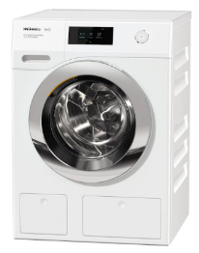
Durate programe:
• Program rapid: 20 min
• Program ECO: maximum 3 h 30 min

Fotografie cu titlul de prezentare (rol orientativ ce nu impune obligații de respectare a designului)

FIȘĂ TEHNICĂ nr. 1 - 02
Denumire produs: USCATOR RUFE
Număr bucăți: 1 buc
SPECIFICAȚII TEHNICE | DETALIILE AFERENTE PRODUSULUI OFERTAT  (se vor introduce informații detaliate referitor la: Denumire produs ofertat, producător, locul de fabricație si specificațiile deținute de produsul ofertat, în corelare cu specificațiile tehnice solicitate)
1 | 2
Caracteristici:
• Tip: Uscător cu pompă de căldură
• Clasă eficiență energetică: A+++
• Clasă eficiență condensare: A
• Capacitate uscare: 10 kg
• Capacitate rezervor: minimum 6 l
• Afișaj / Panou comandă: LCD / Electronic
• Număr programe uscare: minimum 20

Programe minimale:
Antialergic, Down, Prosoape, IonRefresh, Sintetice/Mix, Bumbac, Uscare rapidă, Sport, Cămăși, Lenjerii, AI Super Dry
Funcții / Opțiuni:
Wi-Fi, Final întârziat, Anti cute, Iluminare tambur
• Durata ciclului de uscare: maximum 240 min

Detalii tehnice:
• Diametru hublou: 52 cm
• Unghi deschidere hublou: 135°
• Volum cuvă: minimum 120 l
• Tambur: Inox
• Nivel zgomot: maximum 65 dB
• Putere: minimum 500 W
• Culoare: Alb

• Dimensiuni (L x A x I): 60 x 65 x 85 cm
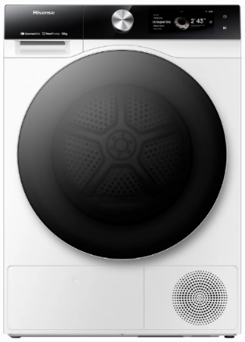
Notă: Dimensiunile pot avea o marjă de +/- 5 %

Fotografie cu titlul de prezentare (rol orientativ ce nu impune obligații de respectare a designului)

FIȘĂ TEHNICĂ nr. 1 – 03

Denumire produs: MASINA DE CALCAT CU BOILER INCORPORAT
Număr bucăți: 1 buc

SPECIFICAȚII TEHNICE | DETALIILE AFERENTE PRODUSULUI OFERTAT  (se vor introduce informații detaliate referitor la: Denumire produs ofertat, producător, locul de fabricație si specificațiile deținute de produsul ofertat, în corelare cu specificațiile tehnice solicitate)
1 | 2
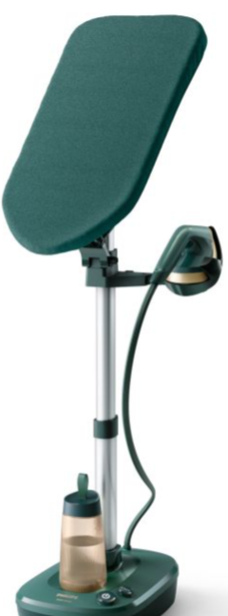
Caracteristici:
• Putere: 1800 W
• Jet de abur: minimum 40 g/min
• Presiune minimă stație: 5 bari
• Capacitate rezervor: minimum 1 L
• Funcții: Anti-calcar, Oprire automată, Călcare pe vertical

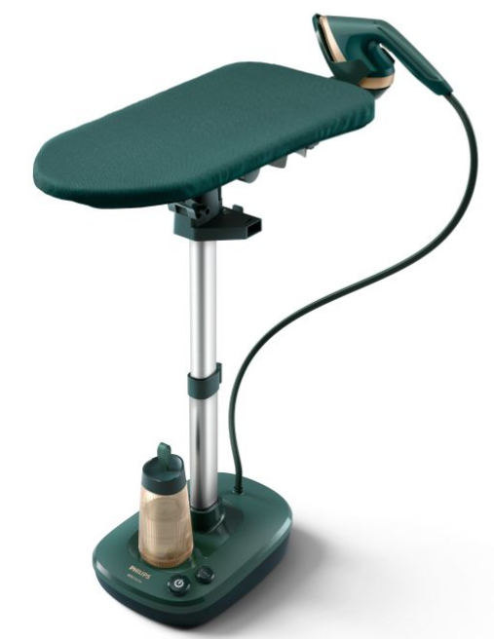
Detalii tehnice:
• Greutate: maximum 10 kg
Dimensiuni:
• 430 x 450 x 1250 mm
Notă: Dimensiunile pot avea o marjă de +/- 5 %

Fotografie cu titlul de prezentare (rol orientativ ce nu impune obligații de respectare a designului)

FIȘĂ TEHNICĂ nr. 1 – 04

Denumire produs: ASPIRATOR PROFESIONAL
Număr bucăți: 2 buc
SPECIFICAȚII TEHNICE | DETALIILE AFERENTE PRODUSULUI OFERTAT  (se vor introduce informații detaliate referitor la: Denumire produs ofertat, producător, locul de fabricație si specificațiile deținute de produsul ofertat, în corelare cu specificațiile tehnice solicitate)
1 | 2
Caracteristici:
• Tip aspirator: umed/uscat
• Putere: minimum 3500 W
• Capacitate rezervor: 70 l
• Număr motoare: 3
• Bara de protecție mare, cu spațiu pentru depozitare accesorii
• Furtun evacuare pentru golire facilă a recipientului
• Mâner ergonomic de împingere pentru transport facil
• Bara de protecție robustă pentru protecție împotriva loviturilor
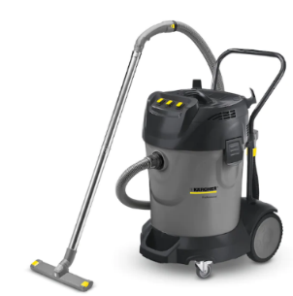
Accesorii incluse:
• Furtun de aspirare, 4 m, cu cot
• Tub de aspirație, 2 bucăți, 0.5 m, metal
• Duza pentru podea umedă și uscată
• Duza pentru fisuri
• Furtun de evacuare
• Filtru tip cartuș, hârtie
• Bara de protecție
• Mâner de împingere
Clasa de protecție: II

Fotografie cu titlul de prezentare (rol orientativ ce nu impune obligații de respectare a designului)
FIȘĂ TEHNICĂ nr. 1 - 05
Denumire produs: FRIGIDER CABINET MEDICAL
Număr bucăți: 1 buc

SPECIFICAȚII TEHNICE | DETALIILE AFERENTE PRODUSULUI OFERTAT  (se vor introduce informații detaliate referitor la: Denumire produs ofertat, producător, locul de fabricație si specificațiile deținute de produsul ofertat, în corelare cu specificațiile tehnice solicitate)
1 | 2
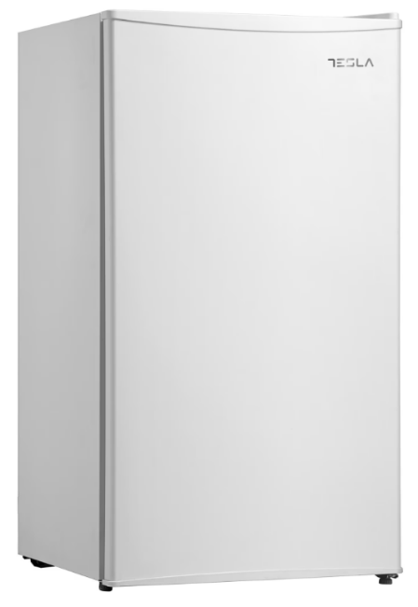
Caracteristici:
• Tip încastrare: standard
• Număr uși: 1
• Volum net total: minimum 90 l
• Deschidere ușă: uși reversibile
• Sistem răcire: static
• Agent răcire: R600A
• Număr compresoare: 1
• Culoare: alb
• Sistem dezghețare frigider: manual
• Număr rafturi frigider: 3
• Material rafturi: sticlă
• Funcții: rafturi ajustabile, ușă reversibilă
Consum:
• Clasă energetică: maximum E
• Consum anual energie: maximum 90 kWh
Dimensiuni:
• Înălțime: 85 cm/ • Lățime: 50 cm /• Adâncime: 45 cm
Notă: Dimensiunile pot avea o marjă de +/- 5 %

Fotografii cu titlul de prezentare (rol orientativ ce nu impune obligații de respectare a designului)
FIȘĂ TEHNICĂ nr. 1 - 06

Denumire produs: APARAT DE TUNS IARBA
Număr bucăți: 1 buc

SPECIFICAȚII TEHNICE | DETALIILE AFERENTE PRODUSULUI OFERTAT  (se vor introduce informații detaliate referitor la: Denumire produs ofertat, producător, locul de fabricație si specificațiile deținute de produsul ofertat, în corelare cu specificațiile tehnice solicitate)
1 | 2
Caracteristici:
• Tip: robot
• Tip alimentare: la rețea
• Sursa alimentare electrică: acumulator Li-Ion
• Capacitate acumulator: 2.5 Ah
• Autonomie acumulator: minimum 40 min
• Tip roți: roți spate
• Material lamă: oțel
• Suprafață de lucru: minimum 300 mp
Funcții:
• Senzor de ploaie
• Senzor de ridicare
• Senzor de înclinare
• Senzor de obstacol
• Buton STOP
• Buton HOME
Conținut pachet:
• 1 x Stație de încărcare
• 1 x Adaptor alimentare
• 3 x Seturi de lame suplimentare
• Sârmă de bord - 100 m
• 90 x Cârlige de sârmă
• 4 x Chei stație încărcare
• Cheie de siguranță
• 2 x Conectori de sârmă

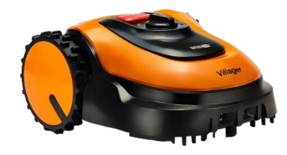
Detalii tehnice:
• Lățime tăiere: minimum 18 cm
• Înălțime minimă tăiere: 25 mm
• Înălțime maximă tăiere: 50 mm

Fotografii cu titlul de prezentare (rol orientativ ce nu impune obligații de respectare a designului)

FIȘĂ TEHNICĂ nr. 1 - 07

Denumire produs: CARUCIOR PENTRU RUFE USCATE
Număr bucăți: 2 buc
SPECIFICAȚII TEHNICE | DETALIILE AFERENTE PRODUSULUI OFERTAT  (se vor introduce informații detaliate referitor la: Denumire produs ofertat, producător, locul de fabricație si specificațiile deținute de produsul ofertat, în corelare cu specificațiile tehnice solicitate)
1 | 2
Caracteristici:
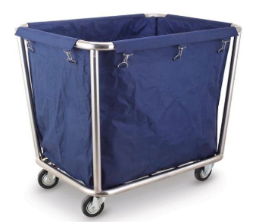
• Dimensiuni (L x lățime x înălțime): 900 x 650 x 850 mm
• Capacitate volumetrică: 200 l
• Construcție: oțel inoxidabil
• Sac de rufe detașabil
• Roți: 4 roți, dintre care 2 pivotante

Notă: Dimensiunile pot avea o marjă de +/- 5 %

Fotografii cu titlul de prezentare (rol orientativ ce nu impune obligații de respectare a designului)

FIȘĂ TEHNICĂ nr. 1 - 08

Denumire produs: ARAGAZ BUCATARIE GAZ 6 OCHIURI
Număr bucăți: 1 buc
SPECIFICAȚII TEHNICE | DETALIILE AFERENTE PRODUSULUI OFERTAT  (se vor introduce informații detaliate referitor la: Denumire produs ofertat, producător, locul de fabricație si specificațiile deținute de produsul ofertat, în corelare cu specificațiile tehnice solicitate)
1 | 2
Caracteristici generale:
• Tip aparat: Aragaz profesional pe gaz
• Număr arzătoare: 6
• Putere arzătoare: 3 x 3,5 kW + 3 x 6 kW
• Potrivit pentru tigăi cu diametru: ø120–300 mm
• Suport pentru tigăi: Fontă, 335 x 300 mm (unul pentru fiecare arzător)
• Cabinet: Închis pe 3 laturi, deschis în față
• Termocuplu de siguranță: Da
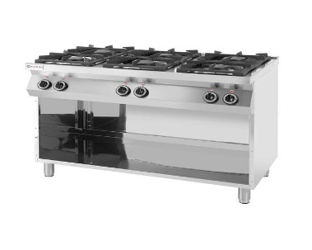
Materiale de construcție:
• Plită de lucru: Oțel inoxidabil AISI 304
• Corp: Oțel inoxidabil AISI 430
• Picioare din oțel: Reglabile, 100–170 mm
Dimensiuni și greutate:
• Dimensiuni (L x A x Î): 1200 x 700 x 900 mm
Notă: Dimensiunile pot avea o marjă de +/- 5 %

Fotografii cu titlul de prezentare (rol orientativ ce nu impune obligații de respectare a designului)
FIȘĂ TEHNICĂ nr. 1 – 09

Denumire produs: MASINA DE TOCAT CARNE
Număr seturi: 1 buc
SPECIFICAȚII TEHNICE | DETALIILE AFERENTE PRODUSULUI OFERTAT  (se vor introduce informații detaliate referitor la: Denumire produs ofertat, producător, locul de fabricație si specificațiile deținute de produsul ofertat, în corelare cu specificațiile tehnice solicitate)
1 | 2
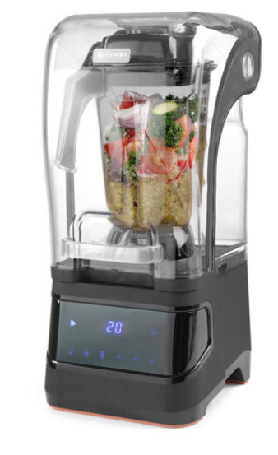
Caracteristici:
• Viteză minimă: 24000 rpm
• Motor hi-speed cu viteză variabilă și funcție puls
• Cuțit detașabil din oțel inoxidabil cu înveliș de titan
• Capac de protecție fonică din policarbonat, care asigură funcționarea blenderului doar când capacul este complet închis
• Recipient detașabil din policarbonat, rezistent la temperaturi de la -40 °C până la 90 °C
• Capacitate recipient: minimum 2.5 litri
• Capac din PBT și capac mic din policarbonat
• Panou de control digital cu control tactil, trei setări de putere, trei setări de timp și funcție puls
• Echipat cu protecție împotriva supraîncălzirii și supratensiunii
Dimensiuni:
• 250 x 260 x 550 mm (L x lățime x înălțime)

Notă: Dimensiunile pot avea o marjă de +/- 5 %

Fotografii cu titlul de prezentare (rol orientativ ce nu impune obligații de respectare a designului)
FIȘĂ TEHNICĂ nr. 1 – 10

Denumire produs: MASINA DE SPALAT VASE
Număr bucăți: 1 buc
SPECIFICAȚII TEHNICE | DETALIILE AFERENTE PRODUSULUI OFERTAT  (se vor introduce informații detaliate referitor la: Denumire produs ofertat, producător, locul de fabricație si specificațiile deținute de produsul ofertat, în corelare cu specificațiile tehnice solicitate)
1 | 2
Caracteristici:
• Capacitate: 20 litri
• Presiune apă alimentare: maximum 4 bar
• Temperatură apă alimentare: 15–60 °C
• Consum apă: 2 litri/ciclu
• Temperatură apă spălare: 60 °C
• Alimentare electrică: 380 V
• Putere: minimum 6500 W
• Dotare standard:
- 1 coș pentru farfurii
- 1 coș pentru pahare
- 1 coș pentru tacâmuri

Dimensiuni și greutate:
• Dimensiuni (L x lățime x înălțime): 580 x 600 x 820 mm
Notă: Dimensiunile pot avea o marjă de +/- 5 %

Sistem distribuție apă:
• Braț HiTech realizat din material compozit ProComposit
• Optimizare consumul de apă în timpul clătirii
• Duzele de spălare și clătire sunt la același nivel,
• Rotire pe 3 rulmenți din grafit

• Braț HiTech cu sistem de atașare fix, ușor de instalat și de îndepărtat pentru curățare
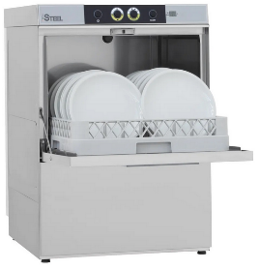

Fotografie cu titlul de prezentare (rol orientativ ce nu impune obligații de respectare a designului)

FIȘĂ TEHNICĂ nr. 1 - 11

Denumire produs: COMBINA FRIGORIFICA
Număr bucăți: 1 buc
SPECIFICAȚII TEHNICE | DETALIILE AFERENTE PRODUSULUI OFERTAT  (se vor introduce informații detaliate referitor la: Denumire produs ofertat, producător, locul de fabricație si specificațiile deținute de produsul ofertat, în corelare cu specificațiile tehnice solicitate)
1 | 2
Caracteristici generale:
• Tip aparat frigorific: Combina frigorifică
• Volum net total: minimum 500 l
• Volum net frigider: minimum 350 l
• Volum net congelator: minimum 150 l
• Afișaj / Panou comandă: LED / Touch Control
• Sistem de răcire: No Frost
• Număr compresoare: 1
• Clasă eficiență energetică: E
• Tehnologii: NeoFrost™ Dual Cooling, Everfresh+®, HarvestFresh™
Funcții și opțiuni:
• Cutie legume și fructe
• Ventilator răcire (Cooling Fan)
• Uși reversibile
• Rafturi Safety Glass ajustabile
• Tavă pentru cuburi de gheață
• Compartiment congelare rapidă
• Funcție răcire/congelare rapidă
• Avertizare sonoră ușă deschisă
• Avertizare luminoasă temperatură
• Iluminare LED interior
• Mod Vacanță (Vacation Mode)
Frigider:
• Sistem răcire: No Frost
• Control temperatură: Electronic
• Sistem dezghețare: Automat
• Număr rafturi: 2
• Număr sertare: 2
• Rafturi pe ușă: 4
• Material rafturi: Sticlă securizată
• Compartiment alimente proaspete (Fresh box): Da
• Număr zone răcire: 1
• Cutie legume/fructe: Da
• Suport ouă: Da
• Suport sticle: Da
• Dozator apă: Nu
Congelator:
• Sistem răcire: No Frost
• Sistem dezghețare: Automat
• Control temperatură: Electronic
• Număr compartimente: 1
• Număr sertare: 3
• Preparare automată cuburi de gheață: Nu
• Congelare rapidă: Da

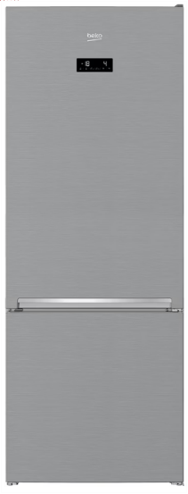
Caracteristici tehnice:
• Clasă climatică: SN, T
• Consum energetic: maximum 0,90 kWh/24h
• Capacitate congelare: minimum 7 kg/24h
• Agent frigorific: R600a
• Autonomie fără curent: minimum 15 ore
• Picioare reglabile: Da
• Tip ușă: Dreapta, reversibilă
• Iluminare interior: Da
• Nivel zgomot: maximum 40 dB
Notă: Dimensiunile pot avea o marjă de +/- 5 %

Fotografii cu titlul de prezentare (rol orientativ ce nu impune obligații de respectare a designului

FIȘĂ TEHNICĂ nr. 1 - 12

Denumire produs: FRIGIDER BENEFICIARI
Număr bucăți: 1 buc

SPECIFICAȚII TEHNICE | DETALIILE AFERENTE PRODUSULUI OFERTAT  (se vor introduce informații detaliate referitor la: Denumire produs ofertat, producător, locul de fabricație si specificațiile deținute de produsul ofertat, în corelare cu specificațiile tehnice solicitate)
1 | 2
Caracteristici generale:
• Agent frigorific: R600a, 42 g
• Sistem dezghețare: Total No Frost
• Sistem flux aer: Total No Frost
• Agent spumare: Ciclopentan
• Clasă energie: maximum E
• Consum energie: maximum 0,35 kWh/24h
• Evaluare energie: E
• Nivel zgomot: maximum 45 dB (clasă C)
• Tensiune: 220V–240V
• Frecvență: 50 Hz
• Număr uși: 1
• Culoare și material panou ușă: Inox
• Iluminare LED: Da
• Putere LED: 4 W
• Afișaj tactil: Da
• Alarmă ușă: Da
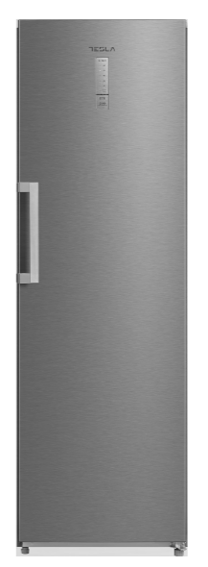
Compartimente și rafturi:
• Cutii separate pentru fructe și legume: Da
• Rafturi din sticlă ajustabile: Da
• Rafturi: 6
• Sertare legume/fructe: 2 (transparent)
• Rafturi pe ușă: 5 (transparent)
• Răcire metal: Nu
• Zonă convertibilă: Nu
• Super răcire: Da
• Super congelare: Nu
• Protecție copii: Nu
• Dozator apă: Opțional
Funcții suplimentare:
• Fezabilitate deschidere ușă 90°: Da
• Furtun aer: Da
• Tehnologie spumare ultrasubțire: Da
Dimensiuni și greutate:
• Volum net total: minimum 360 l
• Volum net frigider: minimum 360 l
• Dezghețare: Total No Frost, automat
• Iluminare interioară: LED
• Dimensiuni produs (L x A x Î): 600 x 620 x 190 mm
Notă: Dimensiunile pot avea o marjă de +/- 5 %

Fotografii cu titlul de prezentare (rol orientativ ce nu impune obligații de respectare a designului)

FIȘĂ TEHNICĂ nr. 1 - 13

Denumire produs: ARAGAZ PROFESIONAL ELECTRIC 6 OCHIURI
Număr bucăți: 1 buc

SPECIFICAȚII TEHNICE | DETALIILE AFERENTE PRODUSULUI OFERTAT  (se vor introduce informații detaliate referitor la: Denumire produs ofertat, producător, locul de fabricație si specificațiile deținute de produsul ofertat, în corelare cu specificațiile tehnice solicitate)
1 | 2
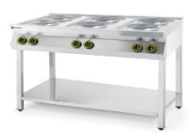
Caracteristici:
• Putere totală: minimum 15 kW
• Alimentare: 400 V
• Blat de lucru: oțel inoxidabil AISI 304
• Panou lateral: oțel inoxidabil AISI 430
• Încălzitoare din fontă: 6 x ø220 mm, 2.6 kW fiecare
• Picioare reglabile, din oțel, înălțime 100-170 mm
• Greutate: 90 kg
Dimensiuni generale:
• 1200 x 700 x 900 mm (L x lățime x înălțime)
Notă: Dimensiunile pot avea o marjă de +/- 5 %

Fotografii cu titlul de prezentare (rol orientativ ce nu impune obligații de respectare a designului)

FIȘĂ TEHNICĂ nr. 1 - 14

Denumire produs: COMBINA FRIGORIFICA
Număr bucăți: 1 buc
SPECIFICAȚII TEHNICE | DETALIILE AFERENTE PRODUSULUI OFERTAT  (se vor introduce informații detaliate referitor la: Denumire produs ofertat, producător, locul de fabricație si specificațiile deținute de produsul ofertat, în corelare cu specificațiile tehnice solicitate)
1 | 2
Caracteristici generale:
• Tip echipament: Combină frigorifică profesională (frigider + congelator)
• Număr uși: 2
• Volum net: minimum 400 + 400 litri
• Interval temperatură: frigider -2°C / +8°C, congelator -17°C / -22°C
• Putere: maxima 800 W
• Dimensiuni (L x A x Î): 1200 x 750 x 1950 mm
• Număr rafturi: 3 bucăți, dimensiune 510 x 525 mm
Notă: Dimensiunile pot avea o marja de +/- 5 %
Construcție și materiale:
• Carcasă interioară și exterioară din oțel inoxidabil AISI 430
• Perete exterior posterior din oțel galvanizat
• Izolație: 50 mm grosime, material C5H10
• Ușă cu închidere automată, nereglabilă, cu încuietoare
• Mâner profilat, ergonomic
• Montată pe 4 roți, dintre care 2 cu frână
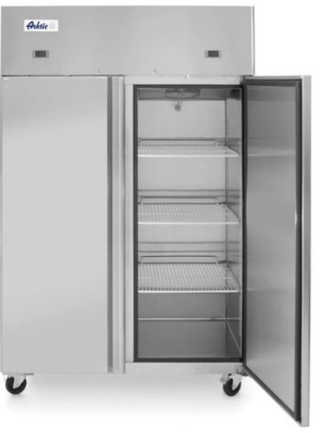
Tehnologie și funcții:
• Sistem de răcire: Răcire forțată
• Evaporare automată a condensului
• Termostat electronic cu afișaj digital
• Clasa climatică: 4

Fotografii cu titlul de prezentare (rol orientativ ce nu impune obligații de respectare a designului)

FIȘĂ TEHNICĂ nr. 1 - 15

Denumire produs: DULAP FRIGORIFIC
Număr bucăți: 1 buc

SPECIFICAȚII TEHNICE | DETALIILE AFERENTE PRODUSULUI OFERTAT  (se vor introduce informații detaliate referitor la: Denumire produs ofertat, producător, locul de fabricație si specificațiile deținute de produsul ofertat, în corelare cu specificațiile tehnice solicitate)
1 | 2
Caracteristici generale:
• Tip echipament: Dulap frigorific cu funcție de congelare
• Număr uși: 1
• Volum net: minimum 600 litri
• Interval temperatură: -22°C / -17°C
• Dimensiuni (L x A x Î): 730 x 810 x 1950 mm
Notă: Dimensiunile pot avea o marja de +/- 5 %
• Putere frigorifică: compresor amplasat deasupra camerei
• Agent frigorific: R290 (120 g)
• Clasă climatică: SN-ST
• Clasă energetică: minimum C
Construcție și materiale:
• Carcasă interioară și exterioară din oțel inoxidabil de înaltă calitate
• Capac posterior exterior din oțel zincat
• Ușă echipată cu mâner ergonomic
• Izolație: spumă poliuretanică, grosime 60 mm
• Montat pe 4 roți, dintre care 2 pivotante
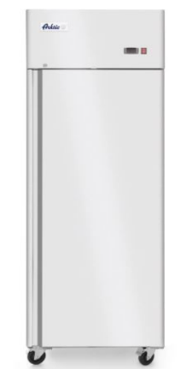
Funcții și dotări:
• Sistem de răcire: răcire cu aer rece
• Sistem de dezghețare: auto-dezghețare
• Rafturi reglabile: 4 x GN 2/1 (650 x 530 mm), compatibile cu tăvi/containere GN
• Control temperatură: termostat electronic cu afișaj digital

Fotografii cu titlul de prezentare (rol orientativ ce nu impune obligații de respectare a designului)

FIȘĂ TEHNICĂ nr. 1 - 16
Denumire produs: CUPTOR CU MICROUNDE PROFESIONAL
Număr bucăți: 1 buc
SPECIFICAȚII TEHNICE | DETALIILE AFERENTE PRODUSULUI OFERTAT  (se vor introduce informații detaliate referitor la: Denumire produs ofertat, producător, locul de fabricație si specificațiile deținute de produsul ofertat, în corelare cu specificațiile tehnice solicitate)
1 | 2
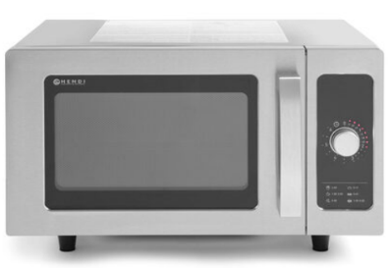
Caracteristici generale:
• Volum cameră: minimum 20 litri
• Dimensiuni exterioare (L x A x Î): 510 x 430 x 310 mm
• Dimensiuni cameră interioară: 330 x 350 x 200 mm
Notă: Dimensiunile pot avea o marja de +/- 5 %
• Alimentare: 230 V / 50 Hz
• Putere intrare: 1500 W
• Putere ieșire: minimum 1000 W
Construcție și funcționalități:
• Carcasă și cameră interioară realizate din oțel inoxidabil
• Control intuitiv cu un singur buton
• Timp reglabil: de la 15 secunde până la 6 minute
• Antenă rotativă amplasată sub placa ceramică
• Cameră interioară dotată cu placă ceramică fixă
• Ușă transparentă, fără sistem de blocare, ușor de deschis
Fotografii cu titlul de prezentare (rol orientativ ce nu impune obligații de respectare a designului)

FIȘĂ TEHNICĂ nr. 1 - 17
Denumire produs: FELIATOR ELECTRIC
Număr bucăți: 1 buc
SPECIFICAȚII TEHNICE | DETALIILE AFERENTE PRODUSULUI OFERTAT  (se vor introduce informații detaliate referitor la: Denumire produs ofertat, producător, locul de fabricație si specificațiile deținute de produsul ofertat, în corelare cu specificațiile tehnice solicitate)
1 | 2
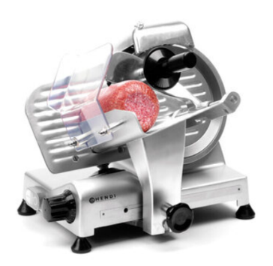
Caracteristici generale:
• Tip: Feliator electric profesional
• Diametru lamă: 195 mm
• Grosime de tăiere reglabilă: 1 – 12 mm
• Diametru maxim produs feliat: 120 mm
• Putere: 200 W
• Alimentare: 230 V / 50 Hz
• Dimensiuni (L x A x Î): 385 x 410 x 340 mm
Notă: Dimensiunile pot avea o marja de +/- 5 %
Construcție și funcționalități:
• Carcasă din aluminiu durabil
• Motor cu răcire activă, protejat de capac metalic
• Sanie cu protecție pentru siguranță în utilizare
• Sistem integrat de ascuțire a lamei
• Protecție lamă inclusă
• Piese detașabile pentru curățare ușoară
• Lamă înclinată, de înaltă calitate, pentru tăiere eficientă și precisă
Fotografii cu titlul de prezentare (rol orientativ ce nu impune obligații de respectare a designului)
FIȘĂ TEHNICĂ nr. 1 - 18

Denumire produs: MIXER PROFESIONAL
Număr bucăți: 1 buc
SPECIFICAȚII TEHNICE | DETALIILE AFERENTE PRODUSULUI OFERTAT  (se vor introduce informații detaliate referitor la: Denumire produs ofertat, producător, locul de fabricație si specificațiile deținute de produsul ofertat, în corelare cu specificațiile tehnice solicitate)
1 | 2
Caracteristici generale:
• Capacitate vas: minimum 10 litri
• Putere: minimum 500 W
• Alimentare: 230 V / 50 Hz
• Dimensiuni (L x A x Î): 400 x 400 x 620 mm
Notă: Dimensiunile pot varia cu ±5%.
• Număr viteze: 3
• Roti pivotante pentru mobilitate facilă
Materiale:
• Vas din oțel inoxidabil, compatibil cu mașina de spălat vase
• Carcasa motor: oțel vopsit gri
• Bază: fontă solidă
• Protecție castron: capac cu microîntrerupător de siguranță
• Comutator de siguranță: roșu, poziționat pe corpul mixerului

Viteze & Utilizare:
• Viteză 1 – 125 rpm: Cârlig spiral – pentru frământarea aluatului de pâine (conținut apă 45-50%)
• Viteză 2 – 225 rpm: Paletă plată – pentru aluat de paste, piure, umpluturi
• Viteză 3 – 404 rpm: Tel – pentru spume, frișcă, ouă, aluaturi ușoare
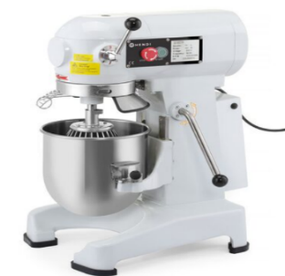
Timp maxim de funcționare continuă:
• Tel: până la 20 minute
• Paletă: până la 25 minute
• Cârlig: specific pentru frământare intensă, durată recomandată variabilă în funcție de consistență

Fotografii cu titlul de prezentare (rol orientativ ce nu impune obligații de respectare a designului)

FIȘĂ TEHNICĂ nr. 1 - 19

Denumire produs: GRATAR ELECTRIC
Număr bucăți: 1 buc

SPECIFICAȚII TEHNICE | DETALIILE AFERENTE PRODUSULUI OFERTAT  (se vor introduce informații detaliate referitor la: Denumire produs ofertat, producător, locul de fabricație si specificațiile deținute de produsul ofertat, în corelare cu specificațiile tehnice solicitate)
1 | 2
Caracteristici generale:
• Suprafață de lucru: 2/3 netedă, 1/3 striată
• Putere: 3500 W
• Alimentare: 230 V / 50 Hz
• Dimensiuni (L x A x Î): 720 x 530 x 250 mm
• Suprafață utilă grătar: 700 x 400 mm
– Suprafață netedă: 460 mm
– Suprafață striată: 230 mm
Notă: Dimensiunile pot varia cu ±5%.
Materiale & Construcție:
• Carcasă integrală din oțel inoxidabil
• Placă de grătar cromată, grosime 9 mm – curățare ușoară
• Margine de protecție anti-stropire
• Tavă colectoare pentru grăsimi integrată
• Picioare anti-alunecare pentru stabilitate
Control & Siguranță:
• Două zone de încălzire independente
• Control treptat al temperaturii, până la 300 °C
• Comutator on/off cu indicator luminos
• Indicatori luminoși pentru fiecare zonă
• Protecție împotriva supraîncălzirii
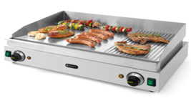

Fotografii cu titlul de prezentare (rol orientativ ce nu impune obligații de respectare a designului)

FIȘĂ TEHNICĂ nr. 1 - 20

Denumire produs: FRIPTEUZA ELECTRICA CU 2 CUVE
Număr bucăți: 1 buc

SPECIFICAȚII TEHNICE | DETALIILE AFERENTE PRODUSULUI OFERTAT  (se vor introduce informații detaliate referitor la: Denumire produs ofertat, producător, locul de fabricație si specificațiile deținute de produsul ofertat, în corelare cu specificațiile tehnice solicitate)
1 | 2
Caracteristici generale:
• Capacitate totală: 2 x minimum 8 litri
• Putere totală: maximum 7500 W
• Alimentare: 220 V
Construcție și materiale:
• Carcasă realizată integral din inox
• Coșuri de prăjit cu mâner extra lung
• Fiecare cuvă are capac inclus
• Recipient de ulei detașabil pentru curățare ușoară
• Rezervor cu fund în formă de V
• Marcaje de nivel minim și maxim pentru ulei

Funcționalități și siguranță:
• Panou de control digital clar
• Funcție de temporizator și reglare temperatură
• Protecție la supraîncălzire cu siguranță termică resetabilă
• Funcție automată de oprire când elementul este scos
• Zonă rece pentru prevenirea arderii resturilor alimentare
• Ideală pentru prăjit cartofi, carne, pește, legume sau gogoși
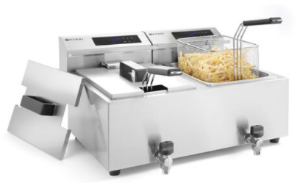
Accesorii incluse:
• 2 x Coșuri de prăjit
• 2 x Capace inox

Notă: Dimensiunile pot varia cu ±5%.

Fotografii cu titlul de prezentare (rol orientativ ce nu impune obligații de respectare a designului)

FIȘĂ TEHNICĂ nr. 1 - 21

Denumire produs: CUPTOR PROFESIONAL ELECTRIC
Număr bucăți: 2 buc

SPECIFICAȚII TEHNICE | DETALIILE AFERENTE PRODUSULUI OFERTAT  (se vor introduce informații detaliate referitor la: Denumire produs ofertat, producător, locul de fabricație si specificațiile deținute de produsul ofertat, în corelare cu specificațiile tehnice solicitate)
1 | 2
Caracteristici generale:
Capacitate: 4 tavi 430x345x(H)10 mm (tavi aluminiu incluse)
- Dimensiuni exterioare: 600 x 700 x (H) 600 mm
- Tensiune: 220-240 V
- Putere electrică: 2600 W (2,6 kW)
Materiale:
- Carcasă și cameră de coacere din oțel inoxidabil AISI 304
- Ușă vitată cu aerisire gravitațională, deschidere din partea superioară
Funcționalități:
- 8 funcții de gătit:
  - Coacere statică (încălzitor superior, inferior, ambele)
  - Coacere statică cu convecție
  - Grătar
  - Grătar cu convecție
  - Coacere prin convecție
  - Dezghețare
- 1 ventilator (fără inversare automată)
- Răcirea elementelor de control
- Protecție la supraîncălzire
Alte detalii:
- Indice de etanșeitate IPX 3
- Interval temperatură: 100°C – 260°C
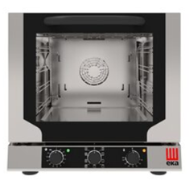
- Distanța dintre ghidaje: 75 mm

Dimensiunile pot avea o marja de +/- 5 %

Fotografii cu titlul de prezentare (rol orientativ ce nu impune obligații de respectare a designului)

FIȘĂ TEHNICĂ nr. 1 - 22

Denumire produs: CANTAR TIP PLATFORMA PT. CANTARIT LEGUME (CEAPA, CARTOFI, VARZA, ETC)
Număr bucăți: 1 buc
SPECIFICAȚII TEHNICE | DETALIILE AFERENTE PRODUSULUI OFERTAT  (se vor introduce informații detaliate referitor la: Denumire produs ofertat, producător, locul de fabricație si specificațiile deținute de produsul ofertat, în corelare cu specificațiile tehnice solicitate)
1 | 2
Caracteristici generale:
- Capacitate: minimum 140 kg
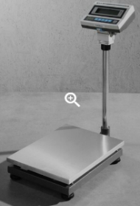
- Consum energie: maximum 20 W
- Dimensiuni platformă: 360 x 460 mm (baza de oțel)
- Dimensiuni totale: 360 x 580 x (H) 770 mm
- Greutate: maximum 20 kg
- Interval temperatură operare: -10°C până la +40°C
Notă: Dimensiunile pot varia cu ±5%.
Alimentare:
- Baterie incorporată pentru utilizare mobilă (piețe, retail, etc.)
- Posibilitate conectare la alimentare 230 V prin încărcător 12 V (opțional)
Conectivitate:
- Port RS-232 pentru conectare la computer sau registru fiscal
- Posibilitate de conectare la imprimantă pentru tipărirea etichetelor
Display:
- Display cu 6 cifre, ușor de citit
Fotografii cu titlul de prezentare (rol orientativ ce nu impune obligații de respectare a designului)

Specificațiile tehnice din fișele tehnice de mai sus sunt minimale și obligatorii pentru ofertanți. Caracteristicile tehnice enumerate în prezenta fișă tehnică sunt cerințele și performanțele minimale solicitate, iar neîndeplinirea lor pot atrage excluderea ofertantului din procedura.

In Coloana 2 din fișele tehnice ofertanții vor indica specificațiile deținute de produsul ofertat, în corelare cu specificațiile tehnice cerute în Anexele la Caietul de sarcini.

Ofertant: …………………………….
Data: …………………………….
Semnătura autorizată: …………………………….

